Федеральное государственное автономное образовательное

учреждение высшего образования

«Национальный исследовательский университет ИТМО»

Факультет программной инженерии и компьютерных технологий

Отчёт по лабораторной работе №5

по дисциплине «Программирование»Вариант №-7932

Работу выполнил: студент группы Р3111

Кузьминов Арсений Дмитриевич

Работу принял: Письмак Алексей Евгеньевич

Санкт-Петербург

2022 г.

**Текст задания:**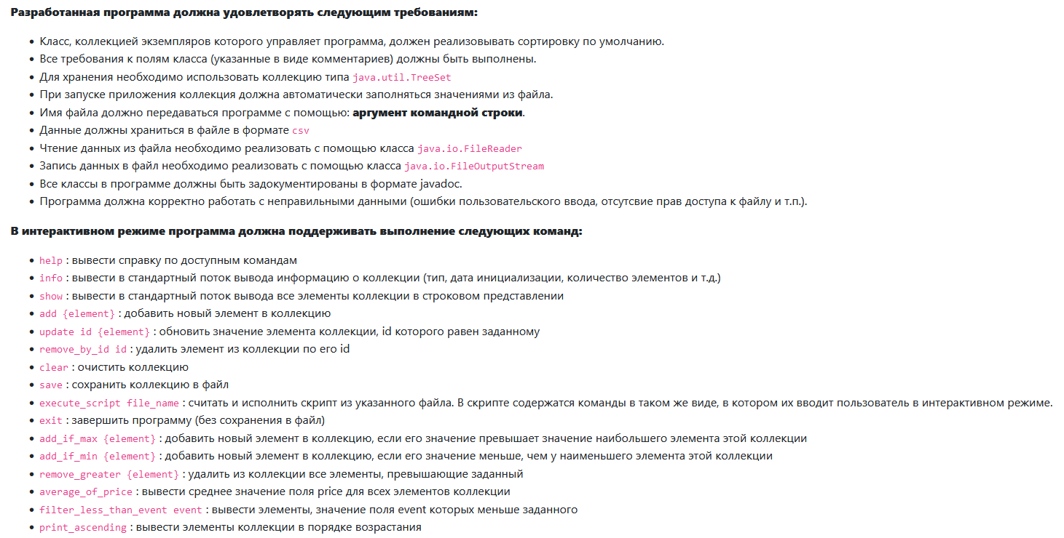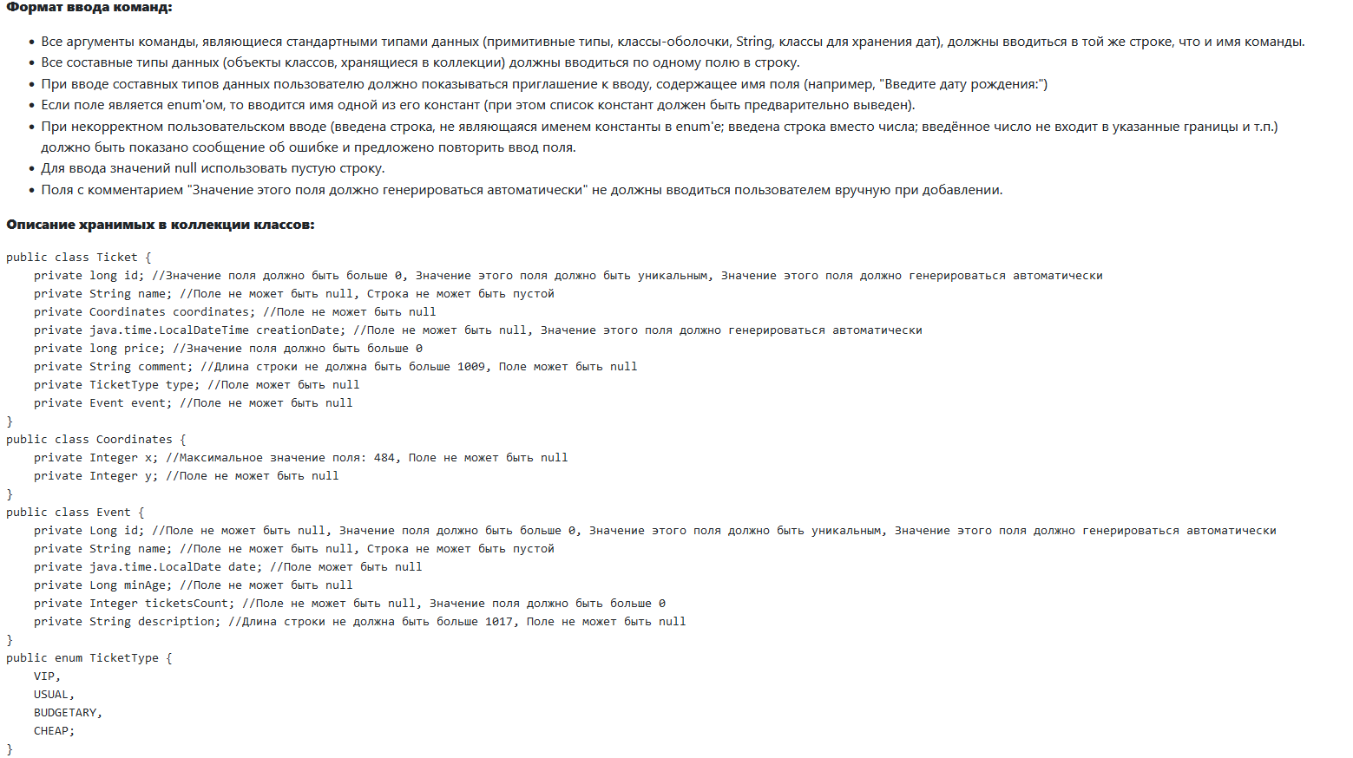

**Исходный код:**

https://github.com/ArsenyKuzminov/lr5

**Диаграмма UML:**

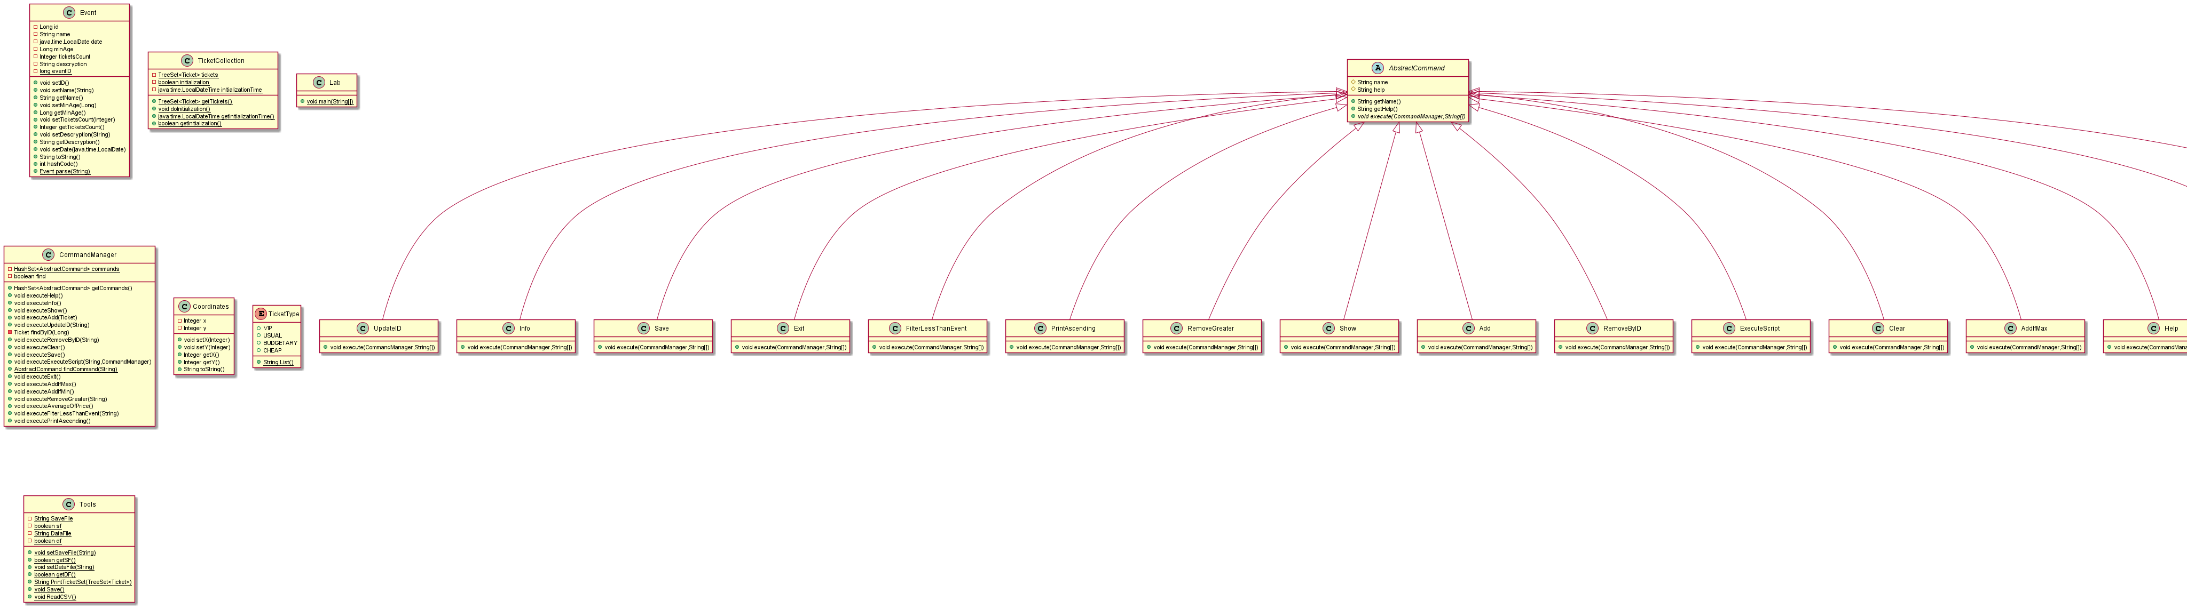

**Вывод:**Выполнение данного задания предполагало создание собственного самостоятельного консольного приложения. Создание этого приложение (т.е. выполнение данной лабораторной работы) позволило мне лучше понять такие вещи, как: структура, форматы ввода/вывода, работа с файлами и т.д.